救助・救出

**自動車用のジャッキを使用**

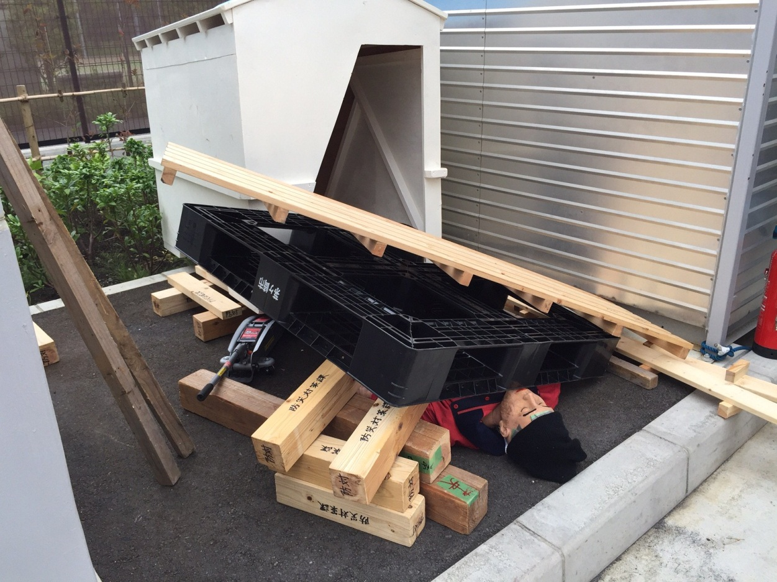

救出活動をする時は、軍手など手袋やヘルメット・帽子などを着用し自分の身を守ることも必要。

倒壊現場付近では、何時どのような形で火災が発生するかわからないため、消火器や水バケツなどを用意しておくとよい。

また、倒壊建物のガスの元栓や電気のブレーカーを切ることも大切。

救出しなければならない人が複数いる場合は、人命の危険が切迫している人を優先し、救出作業が容易な人から救出する。

隙間に自動車用のジャッキをかませる。

挟まれている人に声をかけ、安心感を与える。

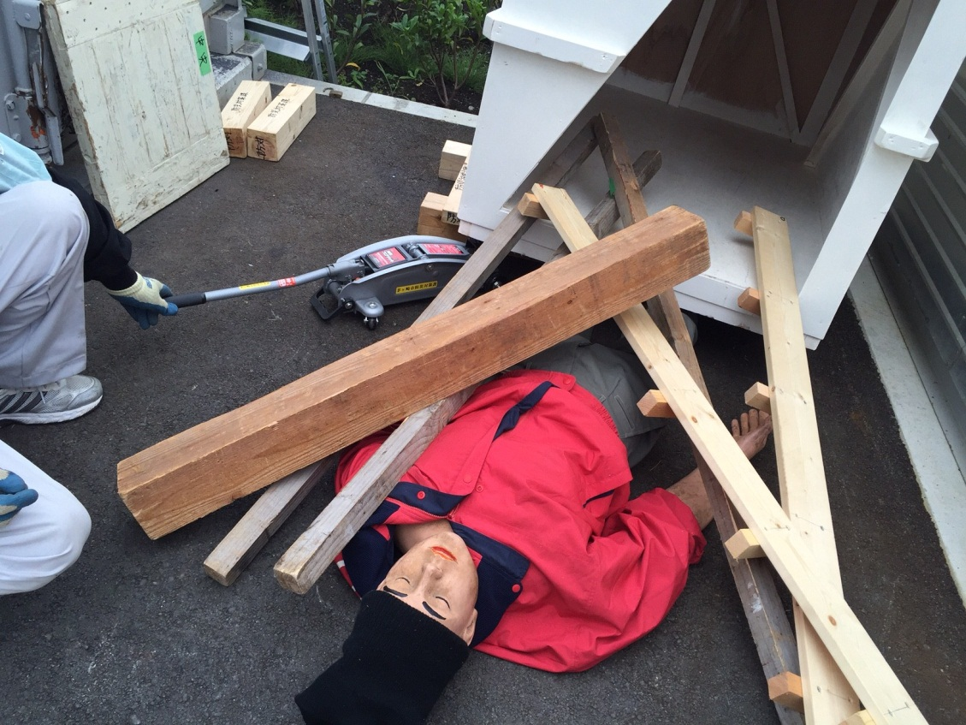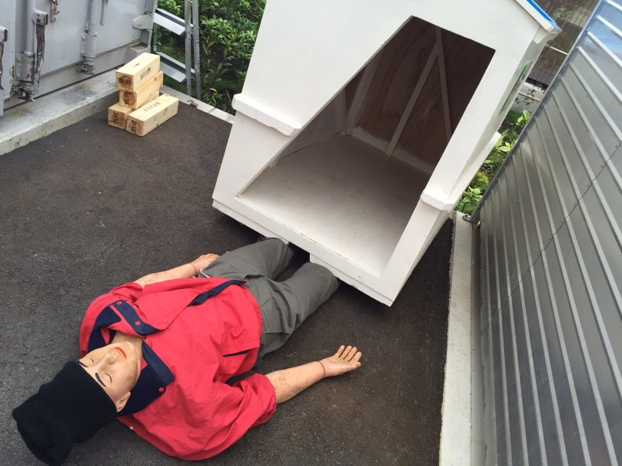

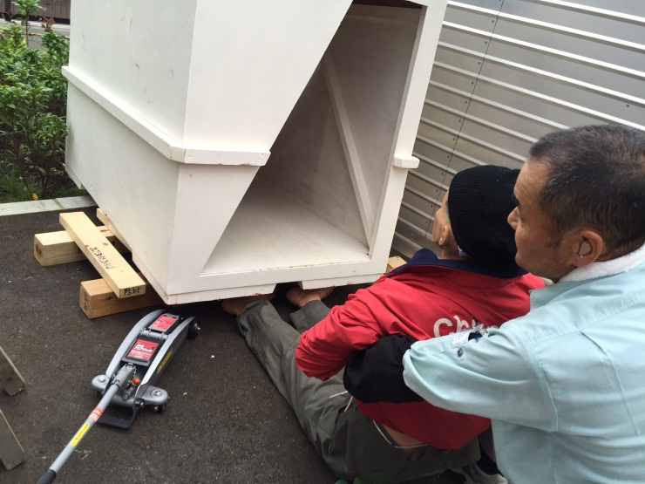

持ち上げる高さは、救出に必要最小限とし、持ち上げてできた空間が崩れないように角材等で補強し、二次災害を防ぐ。

無理に引き出さず、けがの様子を見ながら救出する。

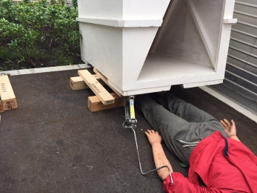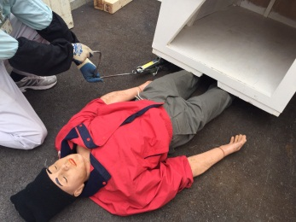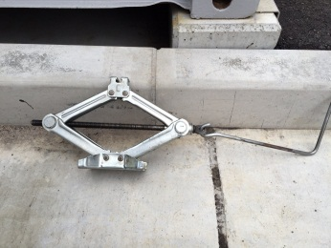

先端にレバーを入れて回転させる。

不安定なため、必ずあて木をする。

パンダグラフジャッキ

**様々な資機材を活用**

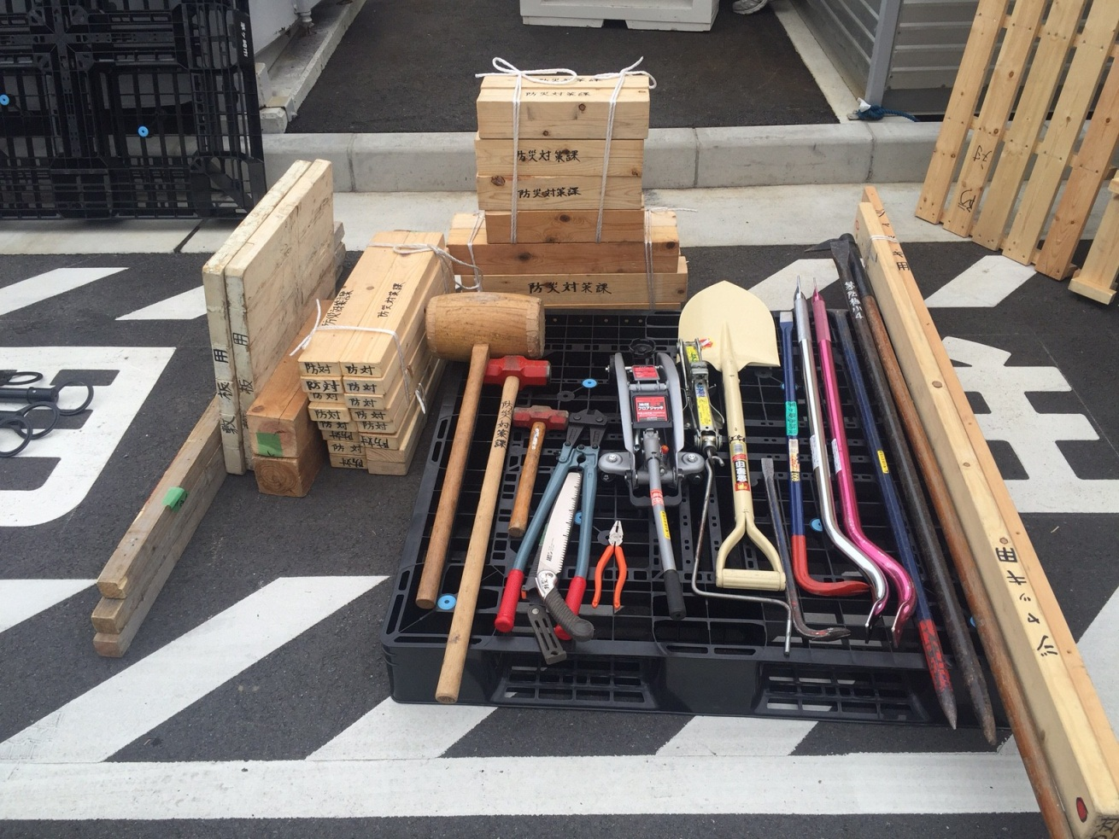





下敷きになっている人の近くにあて木になる物を差し込み、これ以上建物が下がり、下敷きになっている人に重量が掛からないようする。

てこの原理を利用し、建物を持ち上げる。

支点から力点までの距離が長いほど少ない力で持ち上げられる。

てことして使う角材の太さは、10センチ角以上の亀裂が入っていない柱がよい。